Практичне заняття до теми 11

Мета: вивчити суть та складові розвитку персоналу; з’ясувати основні складові організації системи навчання персоналу; форми і методи професійного навчання.
Ключові слова теми: розвиток персоналу, підвищення кваліфікації, перепідготовка кадрів, самоосвіта, людський капітал.
Компетентності, на формування яких спрямовано практичне заняття за темою № 11 «Розвиток персоналу» організації
Опанувавши тему, студенти будуть знати:
- вимоги економіки знань до компетентності працівників;
- сутність і стратегічне значення розвитку персоналу;
- методи визначення потреб організації в навчанні працівників;
- методи планування витрат на навчання працівників;
- сутність первинної професійної підготовки робітників та фахівців з вищою освітою, перепідготовки і підвищення кваліфікації персоналу;
- організаційні форми і методи професійного навчання персоналу на виробництві.

Опанувавши тему, студенти будуть вміти:
- проводити моніторинг ринку освітніх послуг;
- визначати вимоги до рівня компетентності працівників;
- обґрунтовувати стратегію розвитку персоналу організації;
- визначати потреби організації в професійному навчанні працівників;
- планувати витрати на навчання працівників;
- обґрунтовувати форми взаємодії з навчальними закладами щодо первинного професійного навчання, перепідготовки та підвищення кваліфікації персоналу.
За основними результатами навчання після вивчення теми «Розвиток персоналу» організації будуть сформовані фахові компетенції, які дадуть студентам знання та вміння для розв’язання численних практичних завдань, а саме вміння: аналізувати та визначати організаційні форми і методи професійного навчання працівників.

Питання для обговорення
- Розкрийте вимоги «економіки знань» до компетентності працівників.
- У чому полягає необхідність розвитку персоналу в організації?
- Які Ви знаєте форми інвестування в людський капітал?
- Що необхідно для правильної організації навчання працівників?
- Які застосовуються форми і методи при навчанні персоналу організації?
- Що Ви розумієте під підвищенням кваліфікації кадрів?
- В чому полягає суть та мета перепідготовки персоналу?

Групові завдання
- Вивчити й описати планування та організацію розвитку персоналу (професійна підготовка, підвищення кваліфікації, перепідготовка, стажування, робота з кадровим резервом тощо), проілюструвати це якісними та кількісними показниками.
- Торгова компанія «Фіалка» має 14 філіалів у різних містах України, а також свою виробничу базу та торгову сітку. Основними стратегічними принципами розвитку компанії є:
- «ми обслуговуємо найкраще»;
- щонайширші можливості для підвищення кваліфікації своїх співробітників;
- інтенсивна рекламна і торгова діяльність;
- орієнтація на тісну взаємодію і згуртованість;
- технічна перевага;
- соціальна відповідальність;
- інноваційний розвиток;
- найвищий імідж і репутація тощо.
У таблиці представлені дані про кількісний і якісний склад персоналу компанії «Фіалка».
Таблиця 11.1
Кількісний і якісний склад персоналу торгової компанії «Фіалка»
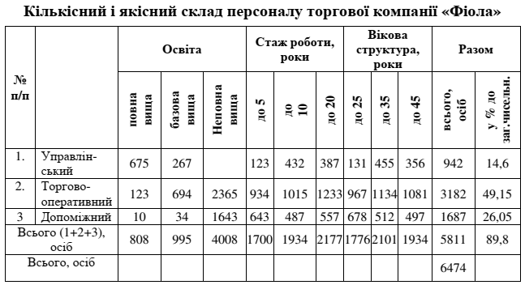

До складу кадрової служби торгової компанії «Фіалка» входить відділ розвитку персоналу, який спільно з функціональними і лінійними керівниками широко використовує наявні можливості для проведення навчання з використанням як методів інноваційного навчання на робочому місці, так і поза ним. Використовуючи представлену вище інформацію, визначити потреби в навчанні, скласти заявки на проведення навчання, запропонувати зміст програми навчання, вибрати відповідні методи навчання.
При визначенні чисельності працівників організації, що направляються на навчання, слід виходити з міркувань, що працівники, які мають повну вищу освіту і стаж роботи до 10 років, провинні проходити навчання не менше 30 днів раз на 3 роки, працівники, які мають базову вищу освіту і стаж роботи до 5 років, повинні проходити навчання не менше 20 днів раз на 2 роки, працівники, які мають неповну вищу освіту, стаж роботи до 5 років, мають проходити навчання не менше 15 днів один раз в рік.

Індивідуальні науково-дослідні завдання
- Провести моніторинг ринку освітніх послуг у вашому регіоні. В чому полягає дисбаланс між ринком праці та ринком освітніх послуг?
- Роль і значення розвитку «талантів» в реалізації бізнес-стратегії організації.
- Розробити карту професійного навчання робітників на виробництві (внутрівиробниче навчання). Вихідні дані: на підприємстві «Будінвест» працює 1245 осіб, з них 83% складає робітничий персонал. У наступному році навчання мають пройти 24% робітничого персоналу. Розробіть карту витрат на навчання робітничого персоналу, враховуючи затрати на навчання, проживання та харчування.

